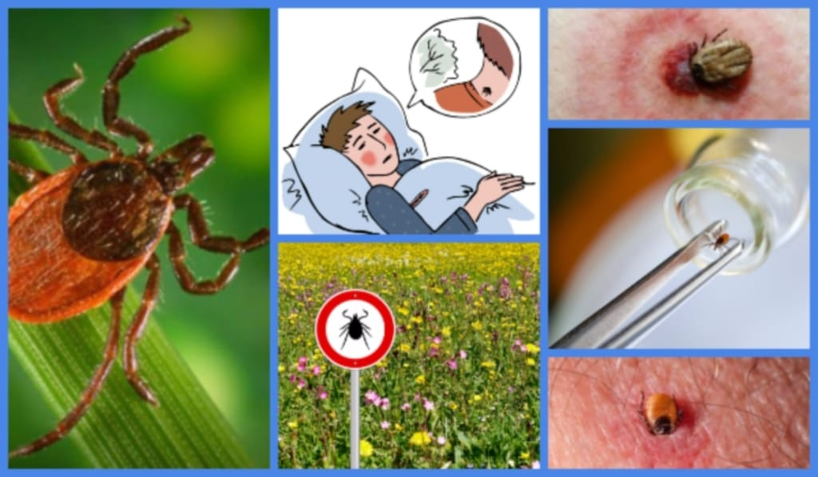

**АБАЙЛАҢЫЗ! КЕНЕ!**

Күн жылына салысымен бар табиғат жандана бастайды. Соның ішінде адам өміріне қауіпті кішкентай өрмекшітектес – кенелерге де жан бітеді. Кенелер көптеген аурулардың таратушысы болып саналады, сондықтан шағып алған жағдайда тез арада алғашқы жәрдем жасау қажет.

**Кене несімен қауіпті?**

Бұл майда паразиттер көктемнің алғашқы сәулесімен тіріліп, белсенділігі арта бастайды. Олардың ең белсенді уақыты сәуір мен мамыр айлары. Тамыздың соңында кенелердің екінші өмірі басталады – ересек дернәсілдер әрі қарай даму үшін қан соруға кіріседі. Жалпы кененің шағуы аса қауіпті емес, алайда кенелер көптеген аурулардың таратушысы болып саналады. Олардың ішінде ең қауіптісі – энцефалит пен бореллиоз. Бұл аурулар жүйке жүйесін зақымдауы мүмкін, тіпті адамды мүгедек етіп, жанын алатын кездер де болған.

Энцефалит пен бореллиоздан өзге кенелер бабезиоз, геморрагиялық безгек, риккетсиоз, туляремия, эрлихиоз және тағы басқа аурулардың таратушысы.

**Кене шағып алғанда не істеу керек?**

Бірінші кезекте жәндікті денеден алып тастау қажет. Егер жақын жерде медбөлімше болмаса, кенені өзіңіз алып көріңіз. Кенені абайлап, бұрап алу қажет. Шағып алған жерге май немесе вазелин жағудың қажеті жоқ, мұндай ем-дом керісінше кедергі келтіреді. Әсілінде кенені алатын арнайы құрылғыңыз болғаны жақсы, болмаса паразитті жіптен жасалған ілмекпен, не саусақтарыңызбен алған жөн. Ең бастысы – кенені тұмсығына жақын ұстаңыз, оны баспаңыз және жұлып алуға тырыспаңыз, әйтпесе тұмсығы теріге жабысып қалуы мүмкін. Мұндай жағдайда қысқыш пайдалану ұсынылмайды. Кенені суырып алған соң санэпидемстанция зертханасына барып, жәндікті анализге тапсырыңыз. Анализ нәтижесі бойынша дәрігер сізге ем жазып береді. Бактериалдық жұқпалар, соның ішінде бореллиоз, антибиотиктермен емделеді. Ал энцефалитпен жағдай сәл күрделірек – сізге энцефалитке қарсы сарсу дәрісін егеді, кене шаққан соң төрт күн бойы ем қабылдау қажет болады.

Энцефалит тек кенеден жұқпайды, ауру малдан алынған сүт те жұқпалы болуы мүмкін.

**Кенеден қалай қорғануға болады?**

Кенелер қалың шөптің, бұталардың, құлаған ағаштардың арасында мекендейді. Олар ағаштан түседі деген пікір бар, бірақ бұл дұрыс емес. Әдетте олар жерден денеге тез көтеріледі. Сондықтан, табиғат аясына шыққанда жабық аяқ киім мен денеңізге қонымды киім киіңіз.